Adı – Soyadı : ………………………………………………….Sınıfı:…… No:….. Tarih:…../…../2013

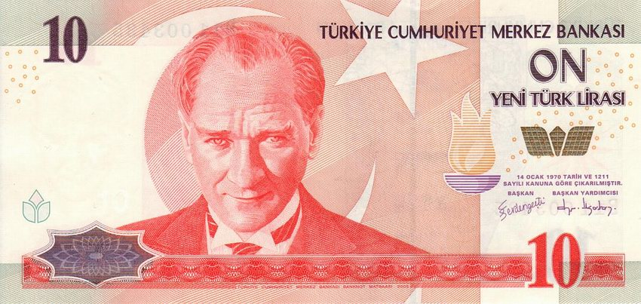
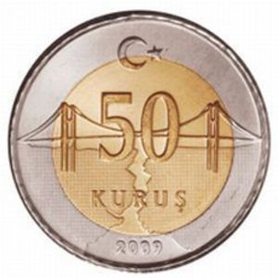

1-) Yandaki gömleği alabilmek için hangi paraları kullanmalıyız? Yuvarlak içine alınız.
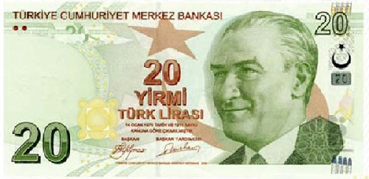



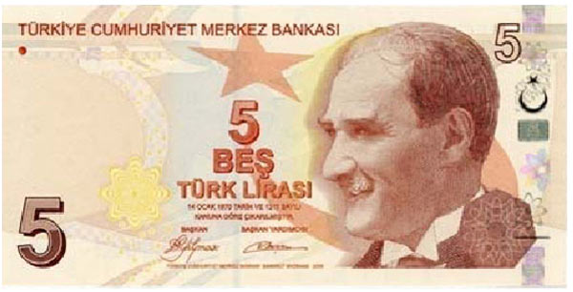

37 Lira

…………………………………………………………………………………………………………………
2-) Yukarıdaki gömleği aldıktan sonra geriye kaç liramız kalmıştır?
……Lira
paramız kalmıştır.
………………………………………………………………………………………………………….
3-) Babamın cüzdanında 2 tane kağıt 5 lira , 3 tane kağıt 10 lira , 1 tane kağıt 20 lira ve
4 tanede demir 1 lira vardır. Babamın kaç lirası vardır?

…………………………………………………………………………………………………………….
4-)
14 + = 49

+ = ?
olduğuna göre
+ 25 = 38
……………………………………………………………………………………………………
5-)
Yandaki şekilde kaç tane kare vardır?
…...
Cevap:

……………………………………………………………………………………………………………
6-) Aliye , 29’dan başlayarak ileriye doğru 4’er ritmik sayıyor. Aliye’nin 2. ve 6. sırada söylediği sayıların toplamı kaçtır?

…………………………………………………………………………………………………………
7-)
Yandaki çıkarma modeli hangi işlemi ifade etmektedir?
a-) 33 – 10 = 23
b-) 35 – 10 = 25
c-) 34 – 9 = 25

………………………………………………………………………………………………………….
8-) 0 ve 8 rakamlarını kullanarak yazılabilecek en büyük ve en küçük sayıların farkı kaçtır?


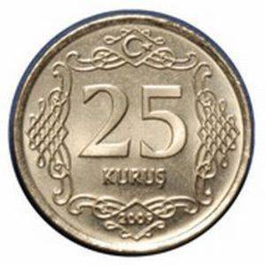
9-)

…….Lira
Toplam Para

…………………………………………………………………………………………………………….
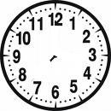
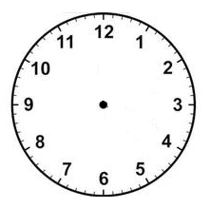
10-)

2 saat önce Yarım saat
sonra

…………………………………………………………………………………………………………..

11-)
Sıla , 25 lirası
olduğunu söylüyor. Ama
paralarının bir kısmı
şapkanın altında kalmış.
Sıla’nın şapkanın altında
kaç lirası vardır?
a-) 16 lira b-) 34 lira c-) 18 lira
…………………………………………………………………………………………………………….
12-) Bir örüntünün kuralı “ 5 artıyor , 3 azalıyor ” şeklindedir. Bu kurala uyan örüntü hangisidir?
a-) 29 – 34 – 32 – 37 – 35 – 40 – 38 - 43
b-) 41 – 46 – 49 – 54 – 57 – 62 – 65 - 70
c-) 37 – 42 – 39 – 44 – 41 – 46 – 43 - 48
…………………………………………………………………………………………………………….
13-)
Yandaki şeklin çeyreği kadar kare boyayınız.

…………………………………………………………………………………………………………….
19
26
24
31
29
?
34
41
?
14-) - - - - - - - -

Yukarıdaki örüntüde ? olan yerlere gelmesi gereken sayıların toplamı kaçtır?
…………………………………………………………………………………………………………….

15-) 7 birlik ve 4 onluktan oluşan sayı ile 6 onluk ve 5 birlikten oluşan sayının farkı kaçtır?
a-) 112 b-) 28 c-) 18
…………………………………………………………………………………………………………….
16-) Aşağıdaki işlemlerden yanlış olanları yuvarlak içine alınız.
47 + 27 = 64
29 + 25 = 53
78 + 12 = 90
55 + 15 = 70

…………………………………………………………………………………………………………….
17-)
57 56 63 19 54 60 72 83
+ 25 + 36 + 28 + 27 - 18 - 16 - 35 - 56

